* **Cài đặt phần mềm quản lý**

1.Cài đặt cơ sở dữ liệu từ file script.sql

Sau khi cài đặt script.sql vào cơ sở dữ liệu thay đổi đường dẫn kết nối cơ sở dữ liệu tại App.config

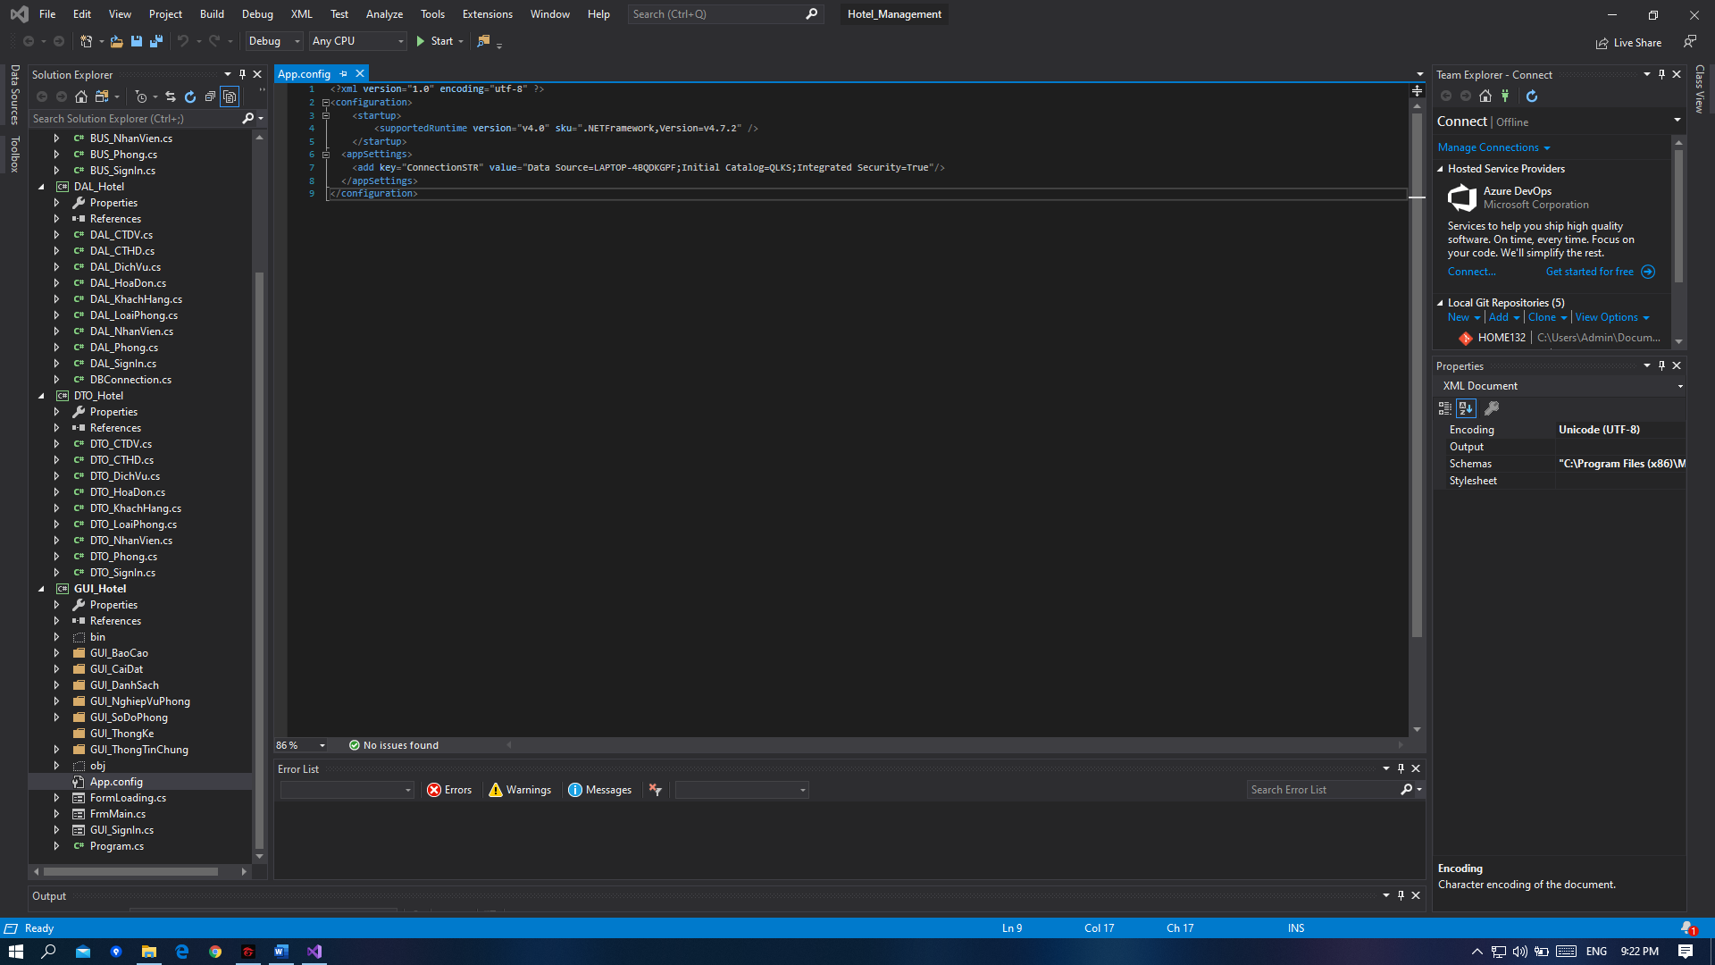

2. Cài đặt Bunifu Framework

* + Do course chỉ cho phép up file tối đa 10MB, nhóm em không thể up Bunifu UI cùng với source code đồ án được, thầy có thể tải Bunifu UI tại : <https://drive.google.com/drive/folders/1AjAY4AmvwcrB6hK-tpCrBw1rr0lLI5s1?usp=sharing>
  + Mở file Hotel_Management.sln
  + Add Bunifu UI vào toolbox or Add Bunifu UI vào References

3.Crack bunifu framework

Mở file nén Bunifu-UI-WinForms-1.11.5.1

Run file Bunifu_UI_Activator_v1.5_By_DFoX.exe

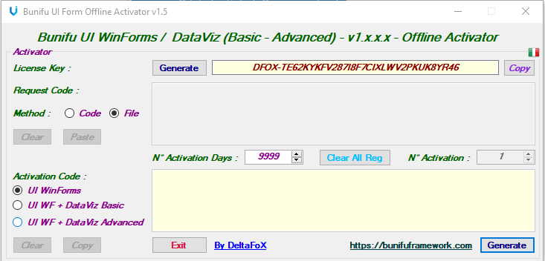

Crack Bunifu UI

* 1. Chọn Bunifu UI
  2. Chọn Generate
* **Cài đặt Web đặt phòng**

1. **Để có thể chạy được web thì máy tính của bạn cần phải cài đặt Mongodb. Đây là một hệ quản trị cơ sở dữ liệu mã nguồn mở, là CSDL thuộc NoSql và được hàng triệu người sử dụng.**

MongoDB dành cho Windows Server 2008 R2 edition (Ví dụ: 2008R2) chỉ chạy trên Windows Server 2008 R2, Windows 7 64-bit, và các phiên bản mới hơn của Windows. Các phiên bản này tận dụng các cải tiến gần đây cho nền tảng Windows và không thể hoạt động trên các phiên bản cũ của Windows.

MongoDB dành cho Windows 64-bit chạy trên bất kỳ phiên bản 64-bit của Windows mới hơn so với Windows XP, bao gồm Windows Server 2008 R2 và Windows 7 64-bit.

MongoDB dành cho Windows 32-bit chạy trên bất kỳ phiên bản 32-bit của Windows mới hơn so với Windows XP. Phiên bản 32-bit của MongoDB chỉ được dành cho hệ thống cũ và để sử dụng trong thử nghiệm và phát triển hệ thống. Phiên bản 32-bit của MongoDB chỉ hỗ trợ cơ sở dữ liệu nhỏ hơn 2GB.

1. **Nhấn vào** [**https://www.mongodb.com/try#community**](https://www.mongodb.com/try#community) **để tải về**

Bạn có thể download file cài đặt (msi hoặc zip), trong trường hợp download file zip bạn chỉ cần giải nén ra không cần cài đặt gì, sau đó bắt đầu cấu hình.

Chú ý: MongoDB có 2 phiên bản, Community Server và Enterprice Server. Trong đó Community là phiên bản miễn phí, còn Enterprice là phiên bản thương mại, bạn cần phải trả tiền để sử dụng nó. Trong tài liệu này tôi sẽ hướng dẫn bạn cài đặt và cấu hình phiên bản miễn phí.

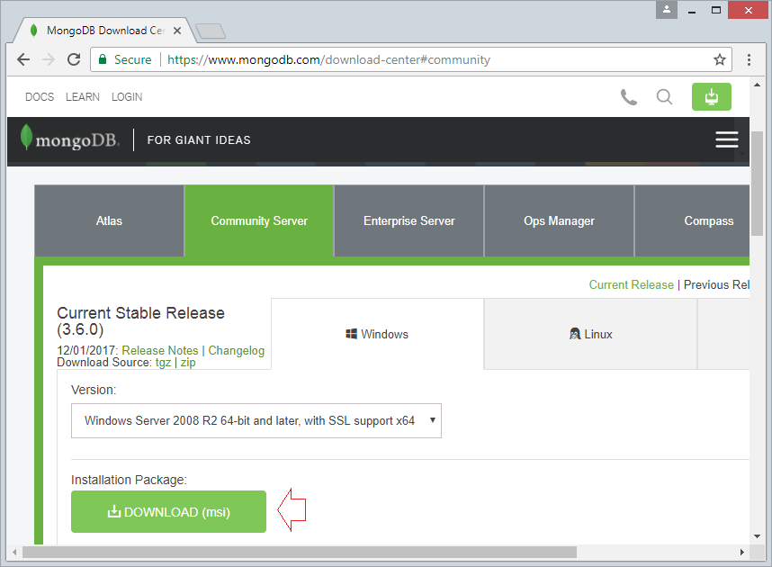

Kết quả download được:

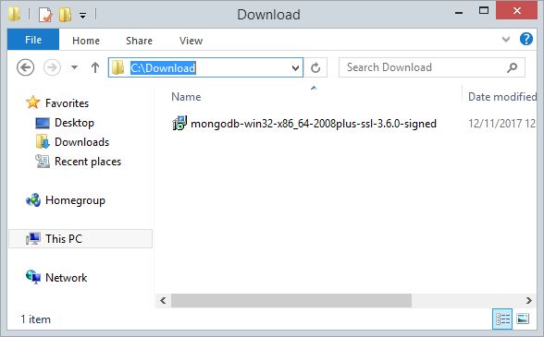

1. **Cài đặt và chạy Mongodb theo hướng dẫn:**

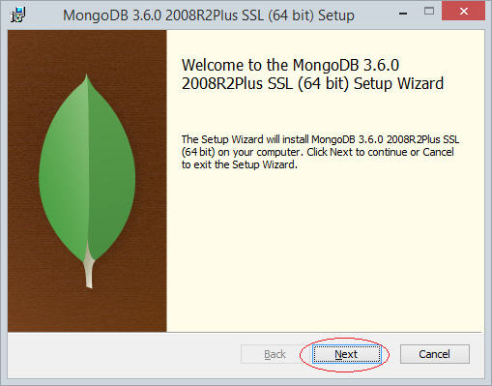

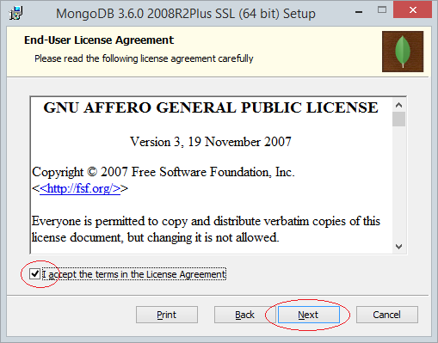

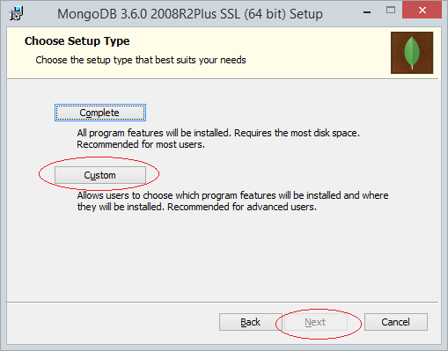

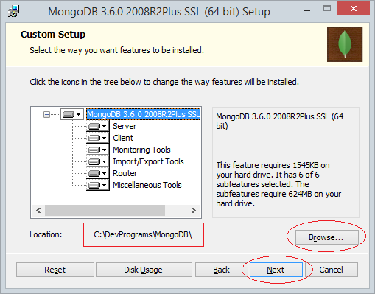

Lựa chọn để cài đặt Mongo Compass, đây là một công cụ trực quan giúp bạn làm việc với MongoDB.

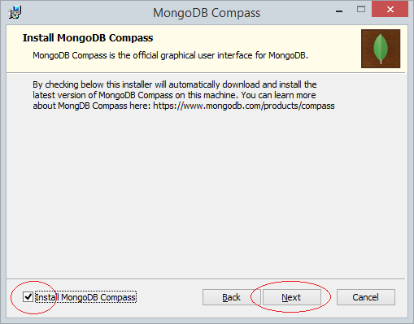

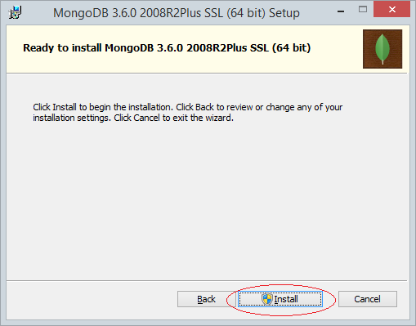

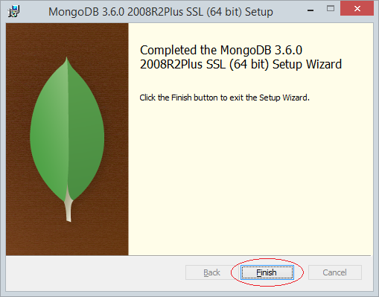

OK, bạn vừa cài đặt xong MongoDB và Mongo Compass.

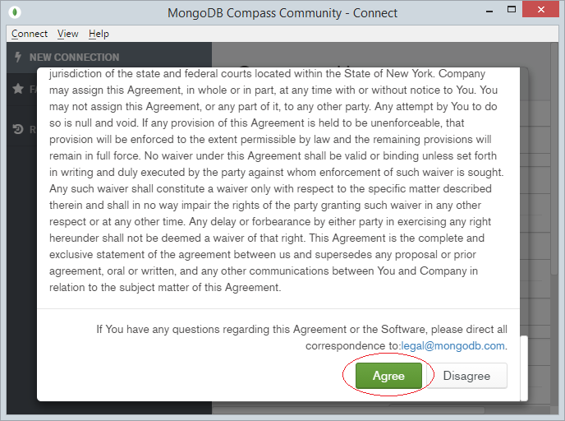

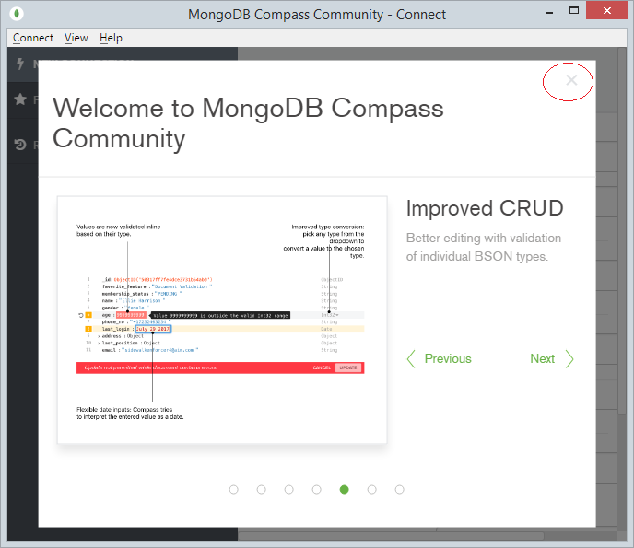

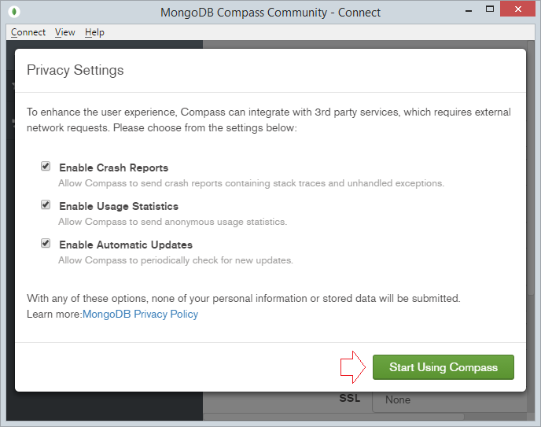

1. **Cấu hình MongoDB**

Đây là hình ảnh thư mục vừa cài đặt (Hoặc giải nén ra)

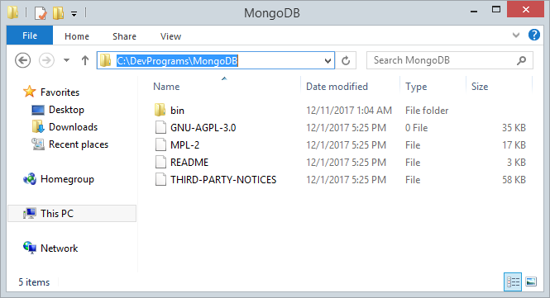

Chúng ta tạo một thư mục chứa dữ liệu của Database, thư mục chứa file log, file cấu hình,.... Tốt nhất hãy để nó ở một ổ an toàn, không nên để ở ổ C.

Tạo thư mục:

* D:/MongoStore

Sau đó tạo 2 thư mục con

* data
* log

Và một file cấu hình:

* config.txt

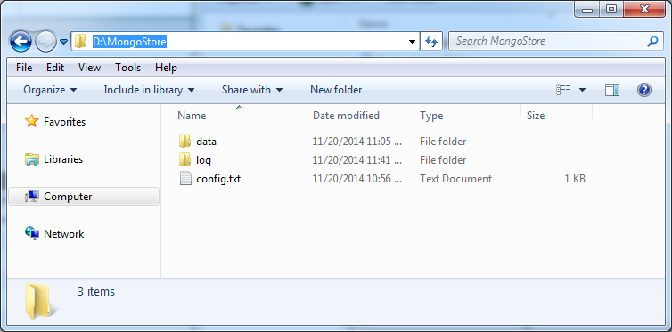

**config.txt**

?

|  |  |
| --- | --- |
| *1*  *2*  *3*  *4*  *5* | *##store data*  *dbpath=D:\MongoStore\data*    *##all output go here*  *logpath=D:\MongoStore\log\mongo.log* |

Tới đây việc cấu hình MongoDB thành công. Tiếp theo chúng ta sẽ chạy MongoDB.

1. **Chạy MongoDB**

Ở đây chúng ta chạy MongoDB bằng lệnh CMD, bạn có thể tạo một Service (dịch vụ) của windows để nó tự động khởi động (Start) mỗi khi windows chạy (Xem thêm phụ lục)

Mở CMD và CD tới thư mục bin của mongodb.

?

|  |  |
| --- | --- |
| 1 | cd C:\DevPrograms\MongoDB\bin |

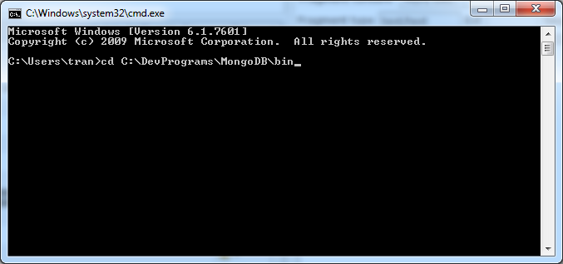

Chạy lệnh sau để khởi đông (start) **mongodb**:

?

|  |  |
| --- | --- |
| 1 | mongod.exe --config D:\MongoStore\config.txt |

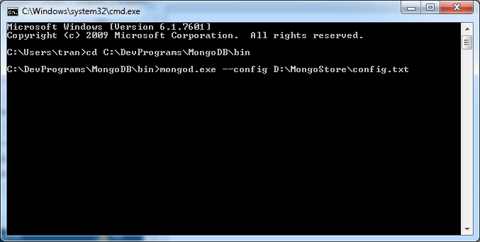

Giữ nguyên màn hình CMD đừng tắt đi.

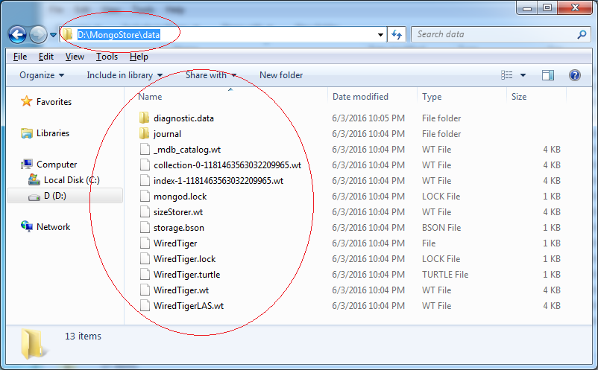

1. **Bắt đầu với MongoDB**

Sau khi đã chạy MongoDB như bước trên (Hoặc để tự động chạy như một service của Window)  
Mở một cửa sổ CMD khác để kết nối vào Database. Thực tế là bạn cần một công cụ trực quan, nhưng hãy thử bắt đầu với MongoDB bằng cửa sổ lệnh CMD.

?

|  |  |
| --- | --- |
| 1 | cd C:\DevPrograms\MongoDB\bin |

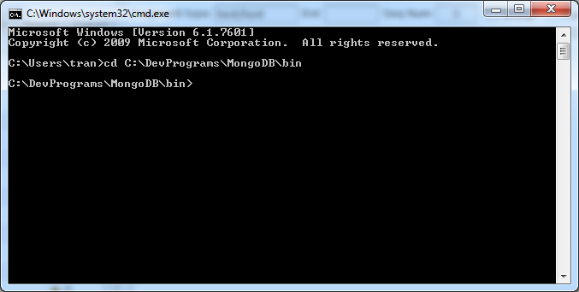

Chạy lệnh **mongo**:

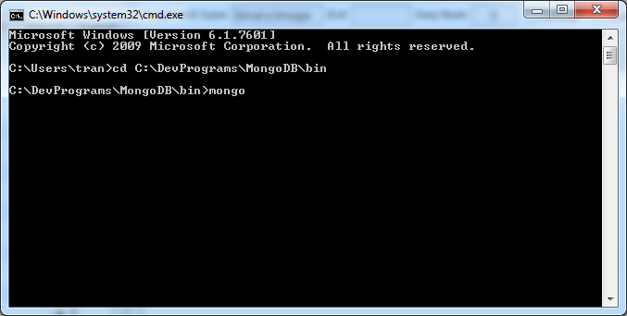

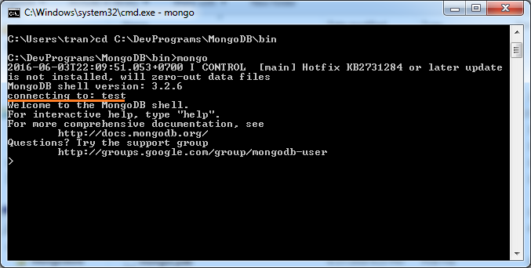

OK bây giờ bạn đã kết nối vào cơ sở dữ liệu **test**.

Thực hiện các lệnh trên **CMD**làm việc với **MongoDB**.